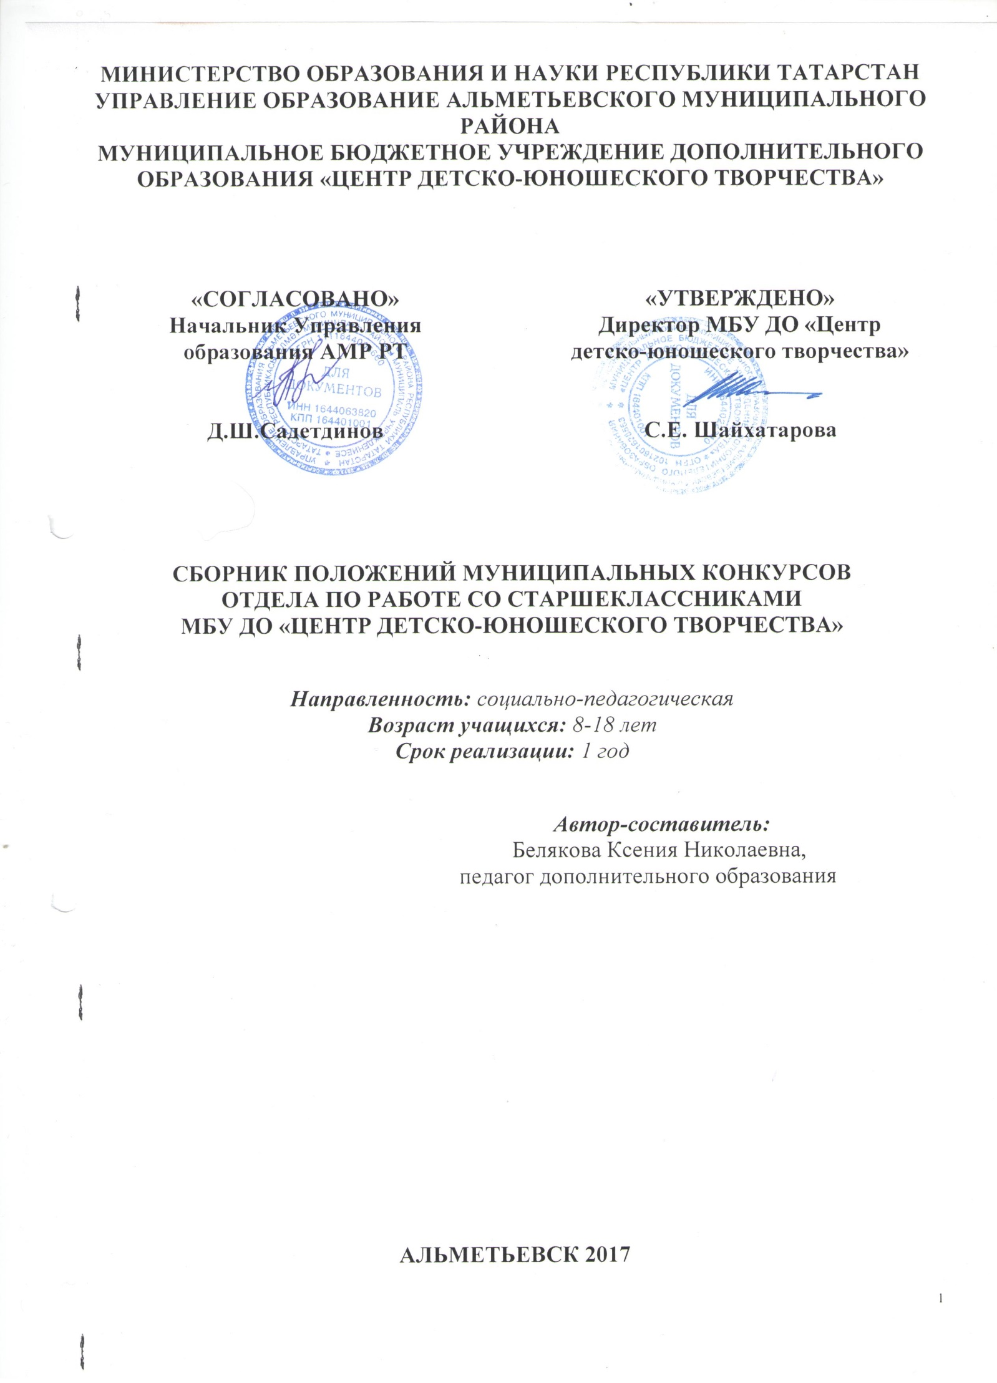

Положение
о проведении смотра-конкурса
детских общественных объединений (организации)
Альметьевского муниципального района

1. Общие положения
Конкурс является смотром работы и мастерства воспитанников детских общественных организаций и объединений.
Настоящее Положение определяет порядок проведения конкурса, требования к участникам и работам, сроки проведения конкурса и действует до завершения конкурсных мероприятий.

Цель конкурса:
Выявление, оценка и распространение успешного опыта деятельности детских общественных организаций, инновационных подходов в практике детского общественного движения.
Задачи конкурса:
- смотр достижений и распространение интересного опыта работы руководителей детских общественных объединений по социализации личности (социального поведения), гражданско-патриотическому воспитанию членов детских общественных объединений;
- формирование положительного общественного мнения о приоритетах детского движения в современный общественный период;
- способствовать повышению профессиональной культуры педагогов – руководителей и воспитанников детских общественных объединений;
- проанализировать программы и формы деятельности первичных коллективов детских общественных объединений по социализации личности (социального поведения);
- консолидировать деятельность педагогов, работающих в детских общественных объединениях;
- активизация деятельности детских общественных организаций;
- выявление содержания деятельности детских общественных организаций.

2. Организация и проведение конкурса
Общее руководство по подготовке конкурса осуществляет организационный комитет, в состав которого входят представители Управления образования АМР РТ и МБУ ДО «Центр детско-юношеского творчества»
- Конкурс проводится в очной форме 1 марта 2018 года.
- Место проведения: МБУ ДО «Центр детско-юношеского творчества» Альметьевского муниципального района.
- Подведение итогов возлагается на главную судейскую коллегию, утвержденную организационным комитетом в состав которой входят представители детского движения Альметьевского муниципального района.

3. Участники соревнований
- Участниками конкурса могут стать детские общественные объединения и организации Альметьевского муниципального района.
- Заявку об участии в конкурсе представить с 1 февраля до 28 февраля 2018 года в МБУ ДО «ЦДЮТ» АМР, кабинет №206, контактный телефон 8 8553 33-49-75, 8 9172648666.

4. Программа конкурса
Конкурс проводится в очной форме. Присланные материалы проходят экспертную оценку коллегией экспертов, привлеченными для работы в составе жюри.

Для участия в конкурсе необходимо представить
1. Портфолио, отражающее деятельность организации, в которое должны входить следующие материалы:
- - устав (или Положение), программа деятельности ДОО, планы и анализы работы за 3 года;
- - перечень и краткое описание направлений деятельности ДОО;
- - изображение и описание символов и атрибутов ДОО;
- - перечень и сцнарии основных дел и мероприятий ДОО;
- - печатные издания (газеты, журналы), а также статьи и заметки из периодических изданий, рассказывающих о работе ДОО;
- - творческий фотоотчёт и видеоотчет о работе ДОО за период с 01.09. 2017г. по 01.03.2018г.;
- - дипломы, грамоты, благодарственные письма.
Все материалы должны быть выполнены с использованием современных личностно развивающих, компетентностно-ориентированных образовательных технологий, а также представлять собою оригинальные авторские материалы, ранее не публиковавшиеся в российских педагогических изданиях в том виде, в каком представлены для участия в конкурсе. Все материалы должны содержать описание оригинальных авторских идей (приемы, формы, средства обучения, воспитания, диагностики, примеры интересных задач, упражнений, демонстраций и др.), ранее не публиковавшиеся в российских педагогических изданиях в том виде, в каком представлены для участия в конкурсе.
Требования к материалу и представляемому портфолио.
Присылаемые рукописи в портфолио должны быть выполнены в текстовом редакторе (Microsoft Word) с минимальным форматированием и без переносов. Если статья содержит иллюстративные материалы (фотографии, рисунки, диаграммы, таблицы, сканированные документы), необходимо предоставлять их в исходном виде отдельными файлами: изображения в формате JPG. Оформление текста:
- поля: 3 см слева, 1,5 см справа, 2см снизу и сверху;
- шрифт заголовка – 14 кегль;
- шрифт основного текста – Times New Roman 14 кегль.
Материалы, не соответствующие указанным требованиям, к участию в конкурсе не допускаются.
2. Принять участие в конкурсе «Интервью» у пресс-стены (презентация работы ДОО всеми участниками объединения);
3. Представить визитную карточку ДОО на тему «Предлагаем идти дальше вместе» с презентацией «Страницы жизни» ДОО (не более 2 минут);
4. Выступить с творческим номером ДОО (не более 4 минут, не менее 13 участников);
5. Презентовать видеоролик о социальном проекте ДОО «На добрые дела мечта нас всех зовёт!».
Портфолио ДОО оценивается по следующим критериям:
- наличие всех материалов, необходимых для участия в смотре-конкурсе;
- соответствие документов ДОО законодательству Российской Федерации;
- актуальность и социальная значимость деятельности ДОО в школе, в АМР;
- оценка содержательных подходов, технологий и методик деятельности ДОО;
- грамотное и эстетическое оформление материалов.
Конкурсные выступления команд ДОО – участниц смотра-конкурса оцениваются по следующим критериям:
- отражение основных идей, принципов деятельности и символики ДОО;
- креативность, оригинальность и современный подход к выполнению заданий;
- культура публичного выступления;
- умение членов команды аргументированно излагать свою точку зрения.

5. Подведение итогов
1. Итоги конкурса среди детских общественных объединений образовательных учреждений Альметьевского муниципального района подводит жюри, определенное оргкомитетом.
2. Участникам присваиваются, в соответствии с оценками жюри, звания «Лауреата» 1,2,3 степени, «Участники». В соответствии с протоколами жюри «Лауреаты» 1,2,3 степени отмечаются памятными подарками.
3. Организационный комитет имеет право установить дополнительные поощрительные призы для участников соревнований.

6. Финансирование
Финансирование конкурса осуществляется за счет привлечения спонсоров и меценатов.
7. Адрес оргкомитета
Республика Татарстан, город Альметьевск, улица Нефтяников, дом 14,
МБУ ДО «Центр детско-юношеского творчества»,
Отдел по работе со старшеклассниками, кабинет №206,
Контактные телефоны: 8 8553 33-49-75, 8 9172648666
Электронный адрес для заявок: ksjundell@rambler.ru

Приложение №1

Заявка
на участие в смотре-конкурсе
детских общественных объединений (организации)
Альметьевского муниципального района

Полное и сокращенное название объединения
Организационно-правовая форма
Дата создания
Территория деятельности
Численность
Цели и задачи
Основные направления деятельности
Структура
Символика
Историческая выкладка
Юридический адрес
Фактический адрес
Руководители
Номер телефона, факс
Достижения

